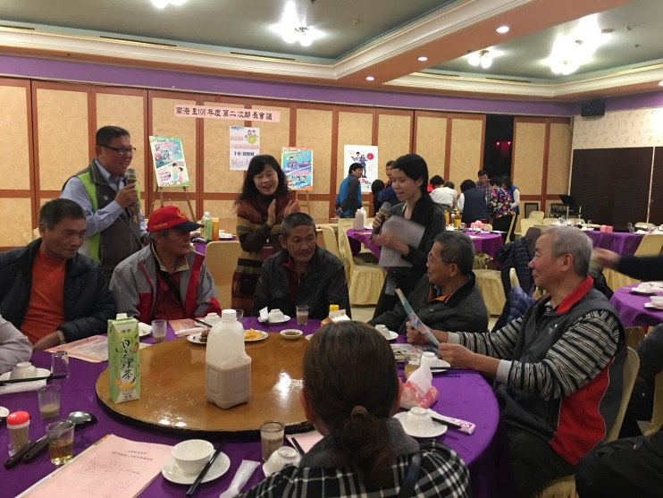
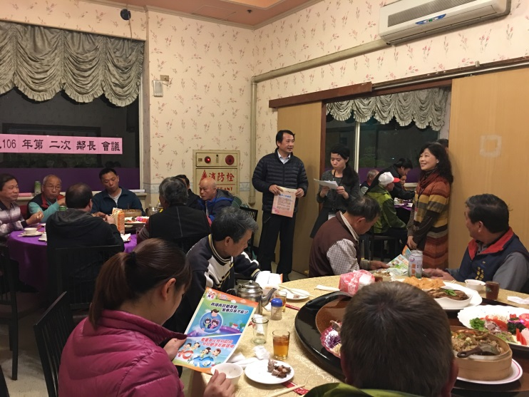
桃園市政府性別培力、宣導執行成果表(每活動填報1表)
項次
項目
資料內容
備註
1
主辦單位

政府單位，名稱：大園區南港里辦公處
民間單位，名稱：___________
分為政府單位或民間單位
2
協辦單位

政府單位，名稱：桃園市政府民政局
民間單位，名稱：___________
分為政府單位或民間單位
3
年度
106年

4
活動日期
106年3月17日

5
活動
稱
大園區南港里106年第2次鄰長會議

6
課程類別

性別平等政策綱領
權力、決策與影響力
就業、經濟與福利
教育、文化
媒體
人身安全與司法
人口、婚姻與家庭
健康、醫療與照顧 環境、能源與科技
性別分析
性別基礎概念或性別平等意識培力
CEDAW
其他新興議題
性別主流化的發展與運用
歷史發展與總體架構
工具概念與實例運用
性別統計
性別影響評估
性別預算

7
活動目標
提升本市各區男女鄰長比例未達1/3者的里鄰長，對於家務與親職的平權概念，以及重視女性參與公共、政治事務之權力觀念，增強里長遴選鄰長達成性別平等男女1/3比例之原則。
請以300字以內文字描述。
8
活動簡介
1. 以一區擇一里的原則，自本局性別統計資料
中篩選本市各區男女鄰長比例未達1/3者
(其中大園區擇定南港里)，在里辦公室辦理
的鄰長會議中進行宣導活動。
2.宣導活動內容以發放宣傳單、張貼海報、口
頭講解宣傳及有獎徵答等3種方式進行。
3. 邀請本市性平辦公室同仁進行示範宣講。
請以300字以內文字描述。
9
參加人數
共34人，分別為男性：20人；女性：14人。
活動以人數為計，非人次。
10
相關照片

說明:本市性別平等辦公室指派專人至大園區
南港里鄰長會議，對該里鄰長進行宣講並
於會中發放宣導單張。
說明:本市性別平等辦公室指派專人至大園區
南港里鄰長會議，對該里鄰長進行宣講並
於會中發放宣導單張。
每張照片說明均為50字以內。
11
相關連結
無
請確認網路連結有效性。
12
聯絡方式
單位名稱：桃園市政府民政局
聯絡人姓名：趙玉珍
聯絡人電話：03-3345075
聯絡人傳真：03-3364817
聯絡人E-mail：047033@mail.tycg.gov.tw

13
講師資料
無
1.性別培力課程可能有眾多講師分授不同課程，請述明講師及其授課名稱。
2.請提供講師最新資料。
3.講師資料將隨同本成果表公布於網路，為個資法規範項目，請以書面或電子郵件徵詢講師個人同意上傳，並檢附「個人資料蒐集聲明暨同意書
。
13
滿意度分析
請填寫下表。
培力訓練均需包含滿意度分析，且需區分男女。
14
其他
1.請附簽到表、講義內容。
2.另視實際情況，請檢附計畫書。
均檢附電子檔即可。
備註：
依行政院性別平等處104年7月23日院臺性平字第1040140386號函頒之「地方性別平等培力網」實施計畫制定。

